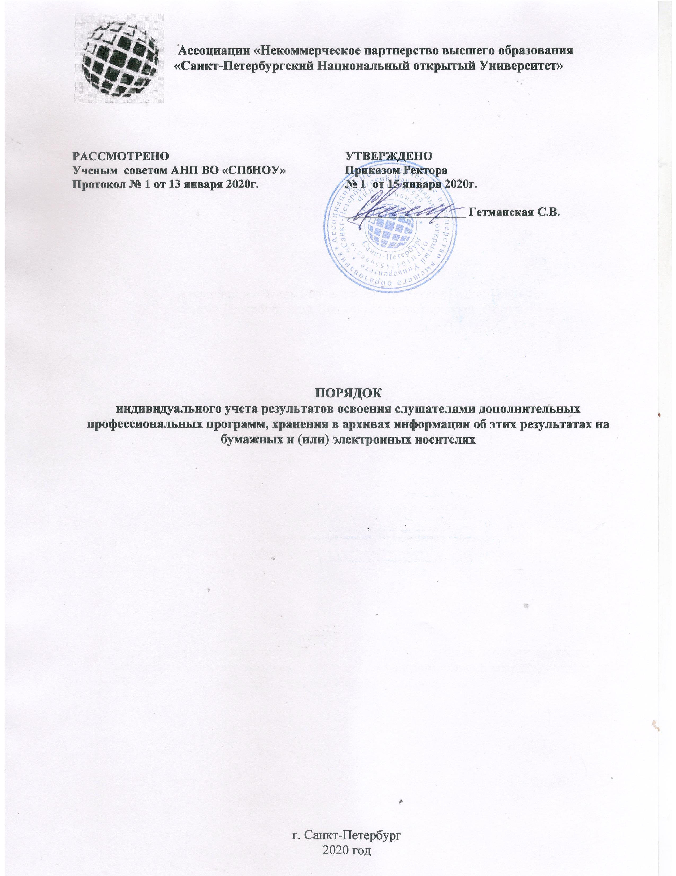
1. Общие положения
1.1. Настоящий Порядок индивидуального учета результатов освоения слушателями дополнительных профессиональных программ, хранения в архивах информации об этих результатах на бумажных и (или) электронных носителях (далее - Порядок) разработан с целью определения общих правил индивидуального учета результатов освоения обучающимися образовательных программ в Ассоциации «Некоммерческое партнерство высшего образования
«Санкт-Петербургский Национальный открытый Университет» (далее – университет) и порядка хранения этих результатов в архивах университета.
- Настоящий порядок разработан в соответствии с Федеральным законом «Об образовании в Российской Федерации» № 273 от 29.12.2012 г.
- Настоящий порядок является локальным нормативным актом, регулирующим организацию индивидуального учета освоения слушателями дополнительных профессиональных программ (ДПО) в университете и хранении в архивах информации об этих результатах на бумажных и (или) электронных носителях. Порядок распространяется на учет индивидуальных результатов освоения слушателями университета программ профессиональной переподготовки и программ повышения квалификации. Индивидуальный учет результатов освоения слушателями образовательных программ осуществляется на бумажных и (или) электронных носителях.

2. Осуществление индивидуального учета результатов освоения слушателями образовательных программ
2.1. Индивидуальный учет результатов освоения слушателями программ ДПО осуществляется на бумажных и (или) электронных носителях в соответствии с формами, утвержденными в университете.
2.2. К электронным носителям результатов освоения слушателями образовательных программ относится платформы дистанционного обучения Moodle. Системы позволяют вести индивидуальный учет промежуточной и итоговой аттестации слушателей.
К бумажным носителям индивидуального учета результатов освоения слушателями программы относятся ведомости промежуточной и (или) итоговой аттестации, протоколы итоговой аттестации, индивидуальные учебные планы.
- В ведомостях промежуточной аттестации отражаются результаты промежуточной аттестация всех обучающихся группы.
- В ведомости промежуточной аттестации выставляются результаты, полученные слушателями по дисциплинам, модулям, итоговой аттестации соответствующей образовательной программы. Ведомости оформляются преподавателями с указанием соответствующей оценки прописью и заверяются подписями преподавателя (членов комиссии, в случае комиссионной сдачи). Зачетные и экзаменационные ведомости содержат все результаты промежуточной и итоговой аттестации слушателей, включая неудовлетворительные результаты.
- Результаты итоговой аттестации слушателей по программам профессиональной переподготовки оформляются в журнале протоколов заседания аттестационной комиссии. Журналы протоколов заседаний аттестационной комиссии хранятся в архиве университета постоянно. Порядок заполнения и форма протокола определены Положением об итоговой аттестации слушателей.
- Зачетные книжки для слушателей программ ДПО не ведутся.
- Журнал учета выдачи документов о квалификации является обязательным бумажным носителем индивидуального учета результатов освоения слушателями образовательных программ и ведется в соответствии с установленными требованиями.
- Журнал учета выдачи документов о квалификации заполняется уполномоченным сотрудником университета и хранится у ректора университета.
- Наличие и использование иных бумажных и электронных носителей
индивидуального учета результатов освоения слушателем образовательной программы не предусмотрено.

3. Осуществление хранения в архивах информации о результатах освоения слушателями образовательных программ
3.1. Бумажные носители индивидуального учета результатов освоения слушателями образовательной программы хранятся в университете в соответствии с утвержденной номенклатурой дел.
3.5. Электронные носители, а также базы данных, содержащие сведения о результатах освоения слушателями образовательных программ, личные дела и иные документы хранятся в соответствии с утвержденной номенклатурой дел.

__________________________________________________________________________________

